老人クラブ南後志岩宇ブロック研修会に出席しました

令和元年7月２６日(金)に南後志地区老人クラブを対象とした、老人クラブ南後志岩宇ブロック研修会に泊村老人クラブ連合会会員15名が出席しました。
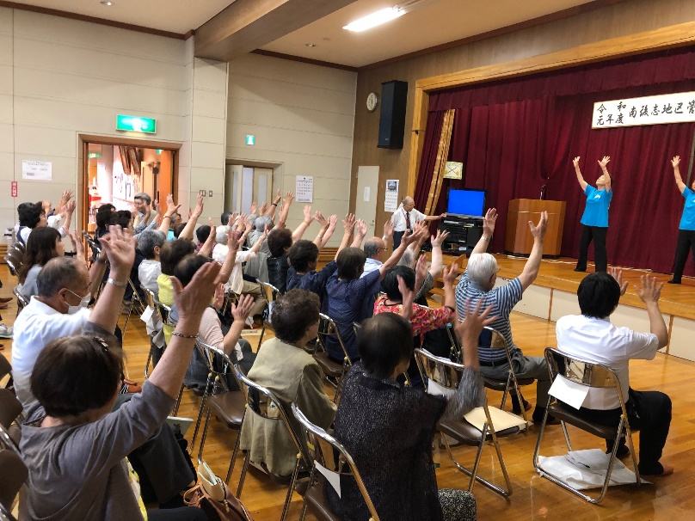
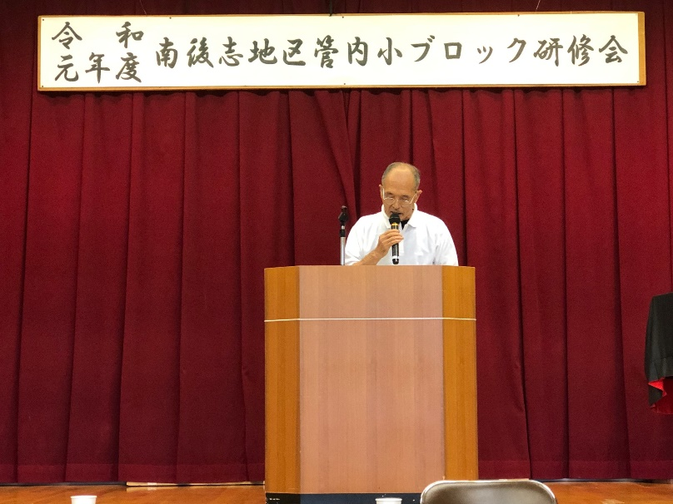
講話「健康寿命をのばしましょう」体操「いきいきクラブ体操」等、介護予防を兼ねた研修内容となっており、各老人クラブ報告の中では、サロン活動の会員拡大に向けて、泊村老人クラブ連合会 小川会長が活動報告を行いました。泊慶寿会が開催している「カフェとまり」の活動を、笑いを誘いながら報告し、会場は笑いに包まれていました。

